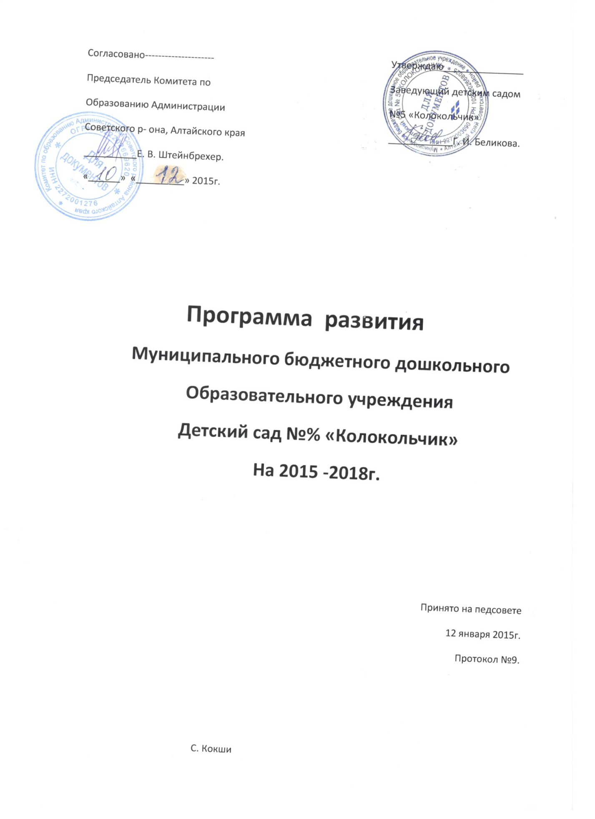

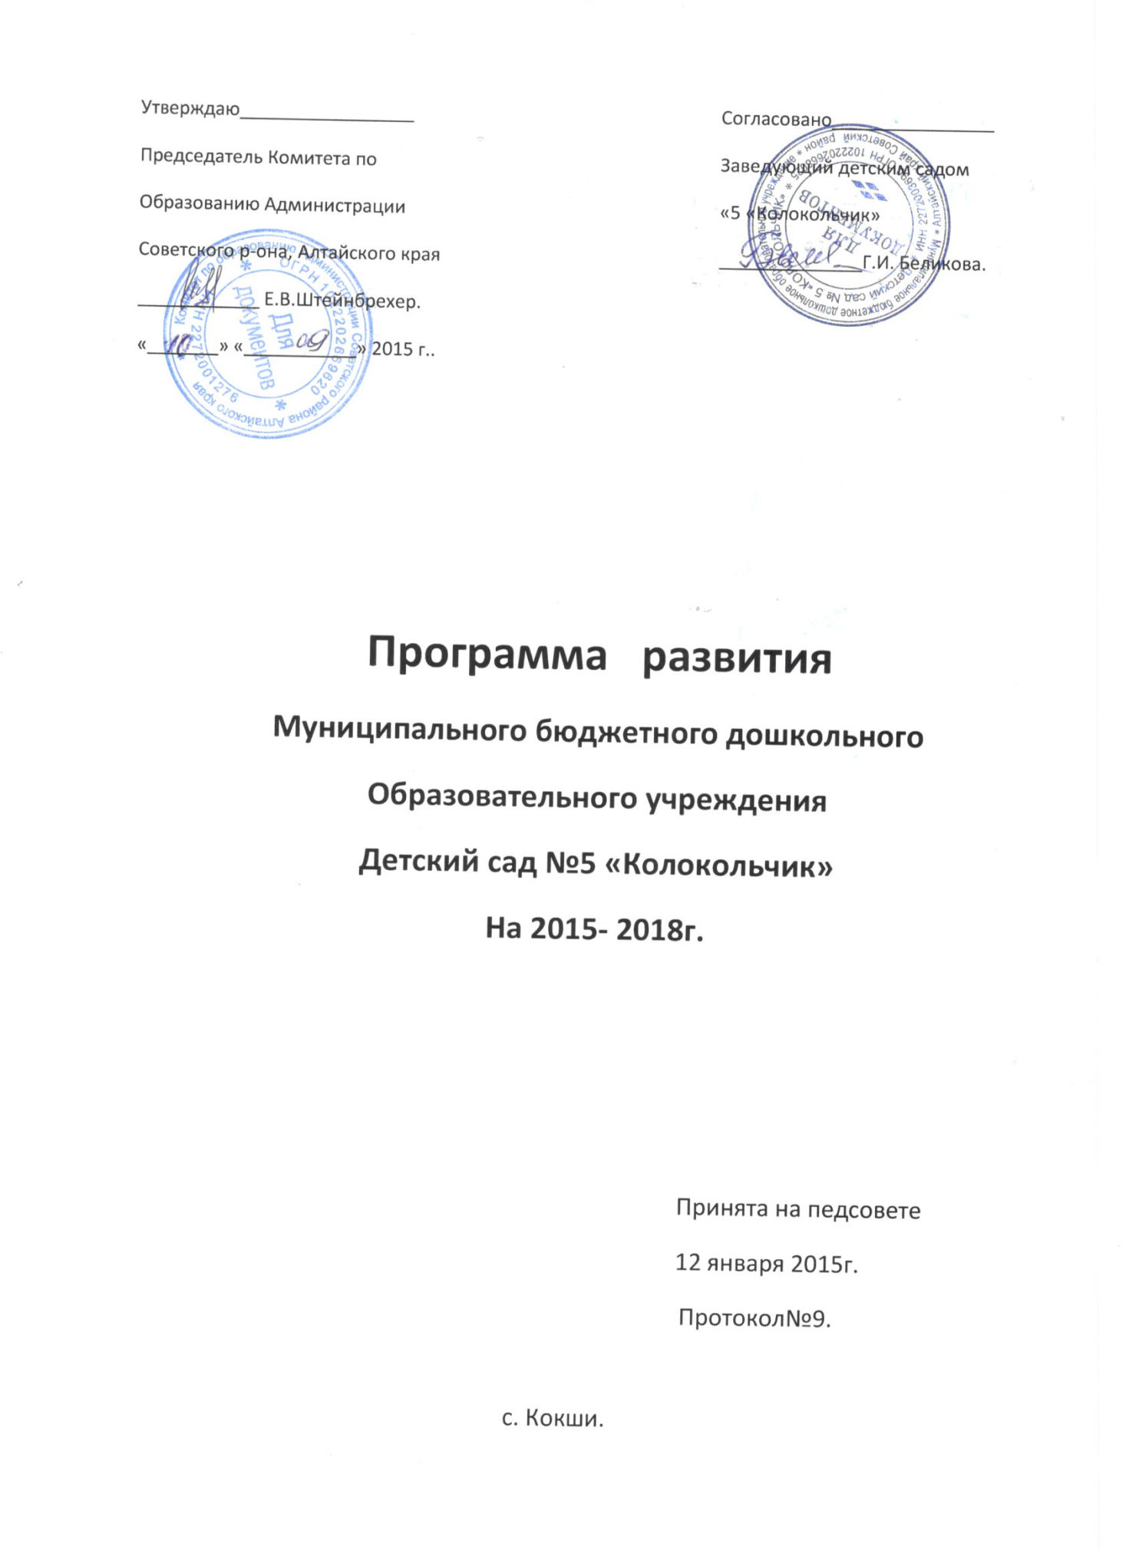

**Оглавление**

Паспорт программы развития на 2015 -2018 гг.

Исходное состояние МБДОУ детский сад №5 «Колокольчик"

Информативная справка.

Проблемный анализ состояния МБДОУ детский сад №5 «Колокольчик»

Анализ результатов деятельности МБДОУ детский сад №5 «Колокольчик»

Анализ воспитательно-образовательного процесса МБДОУ детский сад №5 «Колокольчик»

Анализ условий организации педагогического процесса МБДОУ детский сад №5 «Колокольчик»

Концепция программы развития МБДОУ детский сад №5 «Колокольчик»

**l. Паспорт программы развития на 2015-2018 г.**

|  |  |
| --- | --- |
| **Наименование программы** | **Программа развития МБДОУ детский сад №5 «Колокольчик»**  **на 2015-2018г.** |
| **Основания для разработки программы, нормативные документы** | 1. Федеральный закон от 21.12.2012 № 273-ФЗ "Об образовании в Российской Федерации" (далее – Федеральный закон "Об образовании в Российской Федерации") 2. Приказ Министерства образования и науки Российской федерации от 17 октября 2013 г. № 1155 « Об утверждении федерального государственного образовательного стандарта дошкольного образования». 3. СанПиН 2.4.1.3049-13 "Санитарно- эпидемиологические требования к устройству, содержанию и организации режима работы в дошкольных организациях (Постановление Главного государственного санитарного врача Российской Федерации от 15 мая 2013 г. №26). 4. Конституция РФ 5. Закон Российской Федерации «Об образовании», вступивший в силу 1 сентября 2013 года . 6. Конвенция о правах ребенка 7. Устав МБДОУ 8. Федеральный государственный образовательный стандарт дошкольного образования (утв. Приказом Минобрнауки от 14.10.2013 № 1155) |
| **Разработчик программы** | Заведующий д/с - Беликова Галина Ивановна |
| **Сроки выполнения и этапы реализации программы** | Программа реализуется в период с 2015 г. по 2018 г. |
| **Назначение программы** | Программа развития предназначена для определения перспективных направлений развития образовательного  учреждения на основе анализа  работы МБДОУ детский сад №5 «Колокольчик»за предыдущий период.  В ней отражены тенденции изменений, охарактеризованы главные направления обновления содержания образования и организации воспитания, управление дошкольным учреждением на основе инновационных процессов. |
|  | Развитие дошкольного образовательного учреждения в условиях развития ФГОС, создание условий для сохранения, приумножения культурных и духовных ценностей народов России; становление открытой, гибкой и доступной системы образования. |
| ***проблема*** | Недостаточная готовность и включённость родителей в управление качеством образования  детей через общественно - государственные  формы управления.  Необходимость  интенсификации педагогического труда, повышение его качества и результативности педагогов к применению современных образовательных технологий. |
| **цель** | Создание организационно-методических условий для реализации ФГОС, посредством наработки планирующей и регламентирующей документации, лежащей в основе осуществления воспитательно-образовательного процесса в ДОУ. |
| **задачи** | 1. Охрана жизни и здоровья детей 2. Осуществление перехода на новую форму планирования  воспитательно-образовательного процесса, соответствующую Федеральному государственному образовательному стандарту с интеграцией образовательных областей и комплексно–тематическим планированием воспитательно-образовательного процесса. 3. Формирование   профессиональной  компетентности  педагогов  в области  освоения  новых  федеральных государственных образовательных стандартов дошкольного образования. 4. Организовать  работу по внедрению  проектного  метода обучения по экологическому воспитанию дошкольников для  развития  их  познавательных способностей. 5. Формирование семейных ценностей у дошкольников, сохранение и укрепление здоровья детей их физического развития через совместную деятельность с семьями воспитанников. 6. Объединить усилия родителей и педагогов для успешного решения оздоровительных и воспитательных задач |
| ***Ожидаемые результаты*** | * Улучшение состояния физического, психического и социального здоровья детей. * Повышение технологической культуры педагогов. * Повышение компетентности педагогов в области применения ИКТ. * Внедрение информационных технологий в образовательный процесс. * Создание базы методических разработок с  использованием ИКТ для развития творческого потенциала ребенка в условиях ДОУ.   Консолидация коллектива в процессе перехода в режим развития и создание организационных основ для обновления содержания образовательного процесса в ДОУ в соответствии с ФГОС. |

**2. Исходное состояние МБДОУ детский сад №5 «Колокольчик»**

**2.1.Информативная справка.**

Адрес: 659547, Алтайский край, Советский район, с. Кокши, пер. Складской, 3,

тел. 8 (385 98) 28-6-35

e-mail: [belikova.galinka@inbox.ru](mailto:belikova.galinka@inbox.ru)

сайт:  <http://selo2015.my1.ru/>

Муниципальное бюджетное дошкольное образовательное учреждение детский сад №5 «Колокольчик» приспособленное помещение..

Здание построено в 1983году. Общая площадь здания ДОУ занимает 408 кв.м. Группа комплектуются с 1-30 июня ежегодно, а в остальное время проводится доукомплектование ДОУ в соответствии с установленными нормативами по количеству детей в возрастных и специальных группах. В ДОУ функционируют 1 группа.

# Рядом расположены: жилые одноэтажные дома. Детский сад имеет удобное транспортное расположение, подъездные пути в удовлетворительном состоянии.

Учредителем Учреждения является Муниципальное образование Советский район. Функции и полномочия Учредителя исполняет районная администрация (далее - Учредитель).

Нормативно - правовые основы деятельности ДОУ отражаются Уставом и локальными актами:

* договоры с учредителем, родителями;
* правила внутреннего трудового распорядка;
* должностные инструкции;
* договора с другими организациями.

Режим работы МБДОУ детский сад №5 «Колокольчик» - 9 часов. Детский сад работает 5 дней в неделю, суббота, воскресенье - выходные дни.

Руководитель вышестоящего органа управления образования: Штейнбрехер Евгений Владимирович

Руководитель учреждения: Беликова Галина Ивановна

МБДОУ детский сад №5 «Колокольчик» осуществляет свою деятельность в соответствии с лицензией серия 22Л01 № 0000409  от 22.02.2013 г.

Детский сад размещен в приспособленном помещении, имеется водопровод, канализация, котельная на твердом топливе, оснащен прогулочными постройками для игровой деятельности, разбиты клумбы. Имеется небольшой огород.

Развивающая предметная среда в ДОУ оборудована с учетом возрастных особенностей детей. Все элементы среды связаны между собой по содержанию, отвечают необходимым требованиям безопасности и в целом создают оптимально-насыщенную, целостную многофункциональную среду. Оборудование и оснащение зон в разновозрастной группе позволяют детям заниматься играми и познавательной деятельностью. В детском саду имеется кабинет заведующей.

Материальная база детского сада находится в удовлетворительном состоянии. Детский сад оборудован для полноценного функционирования, но необходимо провести ремонт стен в группах и коридоре. В 2013 году проводился ремонт в пищеблоке, прачечной, туалете. Построили новое крыльцо и покрасили игровое оборудование на прогулочной площадке. Состояние учебно-методической базы улучшилось. В группе необходимо обновить и реконструировать игровой, театрализованный, речевой уголок. В результате правильного построенного образовательного процесса, созданных условий и знаний технологий, дошкольное учреждение систематически и объективно отслеживает динамику развития и воспитания ребенка-дошкольника.

**3 . Проблемный анализ состояния МБДОУ.**

Главная цель разработанной программы ДОУ – повышение качества воспитания и образования детей, то есть полное удовлетворение социального заказа на образовательные услуги в отношении детей дошкольного возраста.

**3.1Анализ результатов деятельности ДОУ.**

В 2014-2015 учебном году в детском саду воспитывается 20 детей в возрасте от 3 до 7 лет, из них- 6 девочек; 14 –мальчиков. Детей инвалидов –нет. Функционируют одна разновозрастная группа общеразвивающей направленности.

Распределение детей по подгруппам. Возрастные и индивидуальные особенности контингента детей в МБДОУ.

|  |  |  |  |  |
| --- | --- | --- | --- | --- |
|  | 3- 4г. | 4 -5 л. | 5-6 л. | 6 – 7л. |
| Девочки | 1 | 1 | 3 | 1 |
| Мальчики | 2 | 6 | 6 | 0 |
| Итого | 3 | 7 | 9 | 1 |

Образовательная работа с детьми организуется по двум возрастным группам:

- Средняя группа –10 детей;

- Старшая группа – 10 детей;

**Социальный статус семей воспитанников МБДОУ детский сад №5 «Колокольчик» на 01.02.2015 год**

|  |  |  |
| --- | --- | --- |
| Полные семьи (чел) | Многодетные семьи (чел) | Неполные семьи (чел) |
| 14 | 1 | 6 |

Образовательный уровень семей

|  |  |  |  |  |  |
| --- | --- | --- | --- | --- | --- |
| Высшее | | Сред.-специальное | | Среднее | |
| Мамы | Папы | Мамы | Папы | Мамы | Папы |
| 6 | 2 | 5 | 1 | 3 | 17 |

Педагогический климат в семье

|  |  |
| --- | --- |
| Благоприятный | Конфликтные отношения |
| 20 | 0 |

  Приоритетным направлением в деятельности детского сада является организация взаимодействия с семьями воспитанников. Сотрудничество строится с учетом того, что социализация ребенка осуществляется, прежде всего в семье, которая является основным проводником знаний, ценностей, отношений. Решение этой задачи коллектив детского сада видит в поиске и внедрении новых, современных форм сотрудничества. Одной из важнейшей задач деятельности нашего сада является. Охрана и укрепление здоровья детей, обеспечение полноценного физического развития и воспитания потребности в здоровом образе жизни.

**Состояние здоровья воспитанников и меры по охране и укреплению** з**доровья**.

Дошкольное учреждение в 2014-2015 учебном году посещает-20 детей. По данным медицинского обследования (диспансеризации) выявлено с отклонениями в здоровье: по группам здоровья:

Распределение детей по группам здоровья:

|  |  |  |
| --- | --- | --- |
| 1-я группа | 2-я группа | 3-я группа |
| 16 детей | 3 детей | 1 ребенка |

В течение учебного года проводилась работа по улучшению здоровья и совершенствованию физических качеств детей с учетом индивидуальных особенностей воспитанников.

Оздоровительная работа осуществлялась по следующим направлениям:

* Соблюдение режима дня
* Учет гигиенических требований
* Утренняя гимнастика
* Воздушно-оздоровительная гимнастика после сна
* Отработка двигательного режима в группе и на прогулке
* Закаливающие мероприятия.

Разработанный комплекс мероприятий успешно применяли педагоги в течение года. У нас в детском саду уровень физического развития детей стал значительно выше, а в результате этого снизился % заболеваемости. По результатам отчетного года нужно сделать вывод, что в дальнейшей работе нужно продолжать уделять внимания вопросам организации оздоровления, закаливания. Поэтому задача по укреплению здоровья детей и снижение заболеваемости остается для нас приемлемой.

Проблемное поле: Положительная динамика укрепления здоровья воспитанников существует, но она недостаточна, для того чтобы говорить об эффективной системе здоровьесбережения в ДОУ, позволяющей спрогнозировать и предупредить детскую заболеваемость.

Физкультурно-оздоровительная работа учреждения ведется в системе, но требуют изменения блоки: « Здоровьесберегающие технологии в деятельности ДОУ» и «Взаимодействие с социумом в вопросах поддержания и укрепления здоровья всех участников образовательного процесса»

Сведения о педагогических кадрах:

|  |  |  |  |  |  |
| --- | --- | --- | --- | --- | --- |
| № | Ф.И.О. | Дата рождения | Занимаемая должность (с какого года ) | Наименова-ние оконченного учебного заведения (год окончания) | Стаж работы (общий, педагогический |
| 1 | Беликова Галина ИВАНОВА | 08.08.1955 | Зав. д/с. с 2002 г. | Бийское педагогическое училище, 173 год | Общ.-42 г. Пед.- 42 г. |
| 2 | Васильева Мария Павловна | 19.05.1957 г | Воспитатель с 1975 г | Бийский пединститут, 1992 год. | Общ.- 40 лет Пед.-40 лет |
| 3 | Осипова Светлана Владимировна | 06.06.1969 г. | Воспитатель с 1987 г | Бийский педкласс, 1987 г | Общ.- 28 лет  Пед.- 28 лет |

**Результаты выполнения воспитательно-образовательной деятельности за 2013-2014 учебный год.**

Средняя группа:

|  |  |  |  |
| --- | --- | --- | --- |
| № | Образовательная область | начало года | конец года |
| 1 | Социализация | |  | | --- | | Высокий%  --- | | Средний%  40% | | Низкий%  60% | | |  | | --- | | Высокий%  20% | | Средний%  60% | | Низкий%  20% | |
| 2 | Познание (ФЭМП) | |  | | --- | | Высокий%  --- | | Средний%  40% | | Низкий%  60% | | |  | | --- | | Высокий%  --- | | Средний%  80% | | Низкий%  20% | |
| 3 | Коммуникация (Развитие речи) | |  | | --- | | Высокий%  --- | | Средний%  20% | | Низкий%  80% | | |  | | --- | | Высокий%  --- | | Средний%  60% | | Низкий%  40% | |
| 4 | Художественное творчество | |  | | --- | | Высокий%  --- | | Средний%  40% | | Низкий%  60% | | |  | | --- | | Высокий%  --- | | Средний%  80% | | Низкий%  20% | |
| 5 | Познание (Формирование целостной картины мира) | |  | | --- | | Высокий%  --- | | Средний%  40% | | Низкий%  60% | | |  | | --- | | Высокий%  --- | | Средний%  80% | | Низкий%  20% | |

Старшая группа:

|  |  |  |  |
| --- | --- | --- | --- |
| № | Образовательная область | начало года | конец года |
| 1 | Социализация | |  | | --- | | Высокий%  16,7% | | Средний%  33,3% | | Низкий%  50% | | |  | | --- | | Высокий%  33,3% | | Средний%  50% | | Низкий%  16,7% | |
| 2 | Познание (Формирование целостной картины мира) | |  |  | | --- | --- | | Высокий%  --- | | | Средний%  16,7% | | | Низкий%  83,3% | | | |  | | --- | | Высокий%  --- | | Средний%  50% | | Низкий%  50% | |
| 3 | Познание (ФЭМП) | |  | | --- | | Высокий%  16,7% | | Средний%  33,3% | | Низкий%  50% | | |  | | --- | | Высокий%  33,3% | | Средний%  66,7% | | Низкий%  --- | |
| 4 | Коммуникация (Развитие речи) | |  | | --- | | Высокий%  --- | | Средний%  16,7% | | Низкий%  83,3% | | |  | | --- | | Высокий%  --- | | Средний%  50% | | Низкий%  50% | |

В соответствии с программой была дополнена и переоборудована предметно- развивающая среда в группе. В период учебного процесса педагогический коллектив накапливал и приобретал программный и дидактический материал- это позволило педагогам добиться в учебно-воспитательном процессе нужных результатов Значительные улучшения произошли в уровне развития детей ознакомлении с окружающем миром, экологии, музыкальной, театрализованной, физкультурной, а также в уровне игровой деятельности. Опираясь на результаты диагностики, можно сказать, что программа освоена с учетом возрастных требований. Но наблюдается недостаточный уровень в реализации образовательной области «Познание», а именно познавательно-исследовательская деятельность. Дети больше работают по образцу, воспитателем недостаточно применяется в непосредственной образовательной деятельности опытно-экспериментальная деятельность. Необходимо уделить педагогическому коллективу внимание на НОД по художественному творчеству, конструированию, и по формированию элементарных математических представлений.

**Проблемное поле:**

В связи с введением в образовательный процесс ФГОС и новых форм работы уровень квалификации педагогического персонала учреждения не позволяет качественно спланировать и организовать образовательный процесс, и, в свою очередь, получить максимально возможные образовательные результаты.

**3.2.Анализ воспитательно-образовательного процесса.**

Динамика результативности обеспечивается внедрением в практику работы ДОУ нового содержания и организации методов и приёмов воспитания и обучения комплексным подходам к развитию личности наших детей. Существенная динамика отмечена в изобразительной деятельности, в экологическом воспитании, развитии речевой деятельности, игровой деятельности.

С целью дальнейшего повышения результативности педагогического процесса в ДОУ, главной целью которого является развитие всесторонне развитой личности, необходимо:

- осуществлять социально-нравственное развитие детей через его отношения с окружающим миром;

- совершенствовать интеллектуальное развитие ребёнка через формирование высших психических и познавательных процессов;

- уделять особое внимание развитию речи, игре, физической подготовленности;

- способствовать развитию экологической культуры.

Проведённый выше анализ результатов педагогической деятельности коллектива ДОУ показал, что вывод их на должный уровень во многом зависит от содержания, технологий и организации учебно-воспитательного процесса.

В настоящее время учебно-воспитательный процесс в детском саду осуществляется по основной общеобразовательной программе.

Развивающее обучение в новой модели образовательного пространства предлагает использование новых программ и технологий, которые предусматривают не просто усвоение нового содержания, а такую организацию познавательной деятельности детей, которая обеспечивает ребёнку новые достижения и продвижения в развитии. При этом, важное значение имеет соблюдение поэтапного обучения:

1.этап первичного освоения знаний и умений;

2.этап самостоятельного применения знаний и умений в специально организованных условиях;

3.этап самостоятельного творческого применения детьми знаний и умений.

Анализ учебно-воспитательного процесса позволяет заключить, что его организация, содержание и формы, используемые в настоящее время в ДОУ, обеспечивают психическое развитие детей, сохранение и укрепление их здоровья, готовность к следующему этапу жизни – школьному. Актуальной остаётся задача повышение эффективности учебно-воспитательного процесса по достижению задач трех направлений развития ребёнка.

В этой связи требуется решение следующих проблем:

1. дальнейшая оптимизация программного обеспечения работы ДОУ (соблюдение Федеральных государственных образовательных стандартов);

2. активизация внедрения педагогических технологий в образовательно-воспитательном процессе;

3. совершенствование содержания и форм взаимодействия детского сада и семьи в образовательном процессе.

**3.3Анализ условий организации педагогического процесса.**

Важнейшими показателями, влияющими на результативность педагогического процесса, являются условия его организации, анализ которых позволит выявить причины и возможные последствия его нарушения, также позволит наметить пути его совершенствования. Главным условием являются человеческие ресурсы, а именно педагогические кадры учреждения. Детский сад кадрами укомплектован, педагогический состав ДОУ: воспитатели, муз руководитель. Повышение уровня квалификации обеспечивается участием педагогов в методических объединениях, через курсы повышения квалификации, самообразование, развитие педагогического опыта.

Важнейшей характеристикой ДОУ является социально-психологический климат в коллективе. В настоящее время сформирован коллектив единомышленников с благоприятным психологическим климатом, способствующим нормальному процессу решения стоящих перед коллективом задач. В ДОУ обеспечивается психологический комфорт работникам, создаётся атмосфера педагогического оптимизма и ориентация на успех. Педагогический коллектив строит свою работу по воспитанию детей в тесном контакте с семьёй. Педагоги убеждены в том, что основное воздействие на развитие ребёнка всегда будет оказывать не детский сад, не школа, а прежде всего родители, семья.

Главная цель работы педагогов с семьёй психолого-педагогическое просвещение, оказание помощи в воспитании детей, профилактика нарушений в детско-родительских отношениях. Педагоги используют разнообразные формы вовлечения семьи в образовательный процесс.

**Проблемное поле:**

Неоднородный контингент родителей, имеющий различные цели и ценности.

Наличие в ДОО родителей (законных представителей) с потребительским отношением к процессу образования, воспитания и развития их детей, с пассивным отношением к участию в интерактивных мероприятиях, в управлении ДОО

**Перспективы развития:**

Осуществлять поиск эффективных путей взаимодействия (индивидуально ориентированных) с родителями детей нового поколения, привлечение их к совместному процессу воспитания, образования, оздоровления, развития детей, используя наряду с живым общением (безусловно, приоритетным), современные технологии (Интернет-ресурсы, участие в разработке и реализации совместных педагогических проектов, участие в управлении ДОО и др.)

Материально-техническое обеспечение ДОУ позволяет решать воспитательно-образовательные задачи. Структура предметно-развивающей среды позволяет осуществлять всестороннее развитие личности воспитанников. Каждое помещение ДОУ используется для разнообразной работы.

В ДОУ функционируют одна разновозрастная группа. В групповом помещении, расположение мебели, устройство игровых зон обеспечивают детям свободный доступ к игрушкам и учебным пособиям, в достаточном количестве имеется игровой материал для всестороннего развития малышей.

Оборудованы предметные и игровые зоны: семья, магазин, конструирование, уголок правил дорожного движения, уединения, познания, художественного творчества, сенсорики, театрализованный уголок, уголок природы, дежурства.

Для создания музыкального фона в группах при проведении различных режимных моментов и праздничных мероприятий используется магнитофон.

Для самостоятельной игровой деятельности детей подобран соответствующий игровой материал: куклы, коляски, машинки, мячи, конструкторы и др.

Для полноценного физического воспитания и развития детей в группе имеются: мячи, скакалки, массажные дорожки, кегли др.

Организация групповой комнаты приближена к домашней обстановке, что способствует эмоциональному благополучию детей их быстрейшей адаптации при поступлении в детский сад.

В группе игровое оборудование расположено по тематическому принципу для того, чтобы ребёнок мог самостоятельно выбрать себе занятие по душе. В распоряжении детей имеются различные дидактические игры по различным видам деятельности.

Для развития конструктивной деятельности дошкольников в группе имеются наборы крупного и мелкого строительного материала, различные виды конструкторов.

Педагогами и родителями заготавливается природный и бросовый материал для художественного конструирования.

Для развития у детей естественнонаучных представлений в группе оборудованы соответствующие зоны «Познание», «уголок песка с водой». Воспитателем эстетично оборудован уголок природы, в нём представлены: календарь природы, стенд «Времена года», альбомы по сезонам, различные виды комнатных растений, за которыми охотно ухаживают дети под руководством воспитателя.

В ДОУ созданы условия по формированию элементарных математических представлений. Занятия строятся в игровой форме. В достаточном количестве имеется демонстративный и раздаточный материал.

Нравственно-патриотическое воспитание осуществляется с младшего возраста. На занятиях детей знакомят с родным краем. В группах имеются флаг, герб Российской Федерации.

В ДОУ имеются технические средства обучения: компьютер, принтер.

На игровом участке созданы необходимые условия для физического развития детей, он оснащен спортивным оборудованием: бревно, лестница, футбольные ворота, качели, горка, песочница.

Методический кабинет ДОУ укомплектован методической литературой по всем направлениям. За последний год приобретено много методической и познавательной литературы в помощь воспитателю.

На прогулках дети под руководством воспитателей ухаживают за посадками культурных растений. В целом, условия, созданные в детском саду, способствуют воспитанию у детей эстетического вкуса и направлены на то, чтобы каждый ребёнок чувствовал себя комфортно и защищёно.

Благодаря усилиям администрации и коллектива, в ДОУ создана база дидактических игр, методической литературы. Программно-методическое обеспечение педагогического процесса направлено на выполнение Федеральных государственных образовательных стандартов дошкольного образования, что связано с использованием программ и технологий, обеспечивающих гармоничное развитие ребёнка, ориентацию на удовлетворение социального заказа.

**Проблемное поле:**содержание предметно - развивающей среды в группе недостаточно отвечает потребностям современных детей и не всегда достигается развивающий эффект зон развития детей. Основной причиной данной проблемы является слабая материальная база учреждения.

**4. Концепция программы развития ДОУ.**

Основной  **целью** Программы развития является создание в детском саду системы интегративного образования, реализующего право каждого ребенка на качественное и доступное образование. А так же  создание условий, обеспечивающих высокое качество результатов образовательной деятельности по формированию ключевых компетенций дошкольников, опираясь на личностно-ориентированную модель  взаимодействия взрослого и ребёнка с учётом его психофизиологических особенностей, индивидуальных способностей и развитие творческого потенциала.

Ценность инновационного характера современного дошкольного образования и Программы развития ДОО направлена на сохранение позитивных достижений детского сада, внедрение современных педагогических технологий, в том числе информационно-коммуникационных, обеспечение личностно – ориентированной модели организации педагогического процесса, позволяющих ребёнку успешно адаптироваться и удачно реализовать себя в подвижном социуме, развитие его социальных компетенций в условиях интеграции усилий семьи и детского сада.

Вместе с тем инновационный характер преобразования означает исследовательский подход к достигнутым результатам в деятельности ДОО, соответствие потребностям современного информационного общества в максимальном развитии способностей ребёнка.

 В связи с этим, результатом воспитания и образования дошкольника должны стать сформированные у ребёнка **ключевые компетенции**:

Коммуникативная – умение общаться с целью быть понятым

Социальная – умение жить и заниматься вместе с другими детьми, близкими

Информационная – владение умением систематизировать и «сворачивать» информацию, работать с разными видами информации

Продуктивная – умение планировать, доводить начатое до конца, способствовать созданию собственного продукта (рисунка, поделки, постройки)

Нравственная – готовность, способность и потребность жить в обществе по общепринятым нормам и правилам

Физическая – готовность, способность и потребность в здоровом образе жизни.

**Основные принципы, которыми будем руководствоваться, выстраивая деятельность ДОУ:**

**принцип системности** – целостный подход, взаимодействие всех направлений и звеньев на достижение оптимального результата – развития личности ребенка;

принцип развивающего образования опирается на «зону ближайшего развития» и предполагает использование новейших технологий и методик;

принцип индивидуализации и дифференциации предполагает учет субъективного опыта, индивидуальных предпочтений, склонностей, интересов и способностей детей и взрослых;

**принцип гуманизации** – основывается на усилении внимания к личности каждого воспитанника как высшей ценности общества, установке на формирование гражданина с полноценным познавательно – речевыми, моральными и физическими качествами, создании максимально благоприятных условий для развития его творческой индивидуальности;

**принцип  увлекательности** – является одним из важнейших. Весь образовательный материал интересен детям, доступен и подается в игровой форме;

**принцип вариативности** предполагает разнообразие содержания, форм и методов с учетом целей развития и педагогической поддержки каждого ребенка;

**принцип инновационности**  – определяет постоянный поиск и выбор идей, наиболее оптимальных программ, технологий и форм работы;

**принцип активности** – предполагает освоение ребенком программы через собственную деятельность под  руководством взрослого.

Образ будущей ДОО - это детский сад, где ребенок реализует свое право на индивидуальное развитие в соответствии со своими потребностями, возможностями и способностями; педагоги развивают свои профессиональные и личностные качества; руководитель обеспечивает успех деятельности детей и педагогов; коллектив работает в творческом поисковом режиме, основываясь на гуманных отношениях партнерского сотрудничества.

Основной структурной единицей в процессе развития ДОО выступает взаимодействие участников образовательных отношений в системе «педагог- ребенок- родитель». Родители формируют социальный заказ на уровне общественной потребности; воспитатели являются непосредственным реализатором образовательных услуг на уровне государства; дети выступают как потребители оказываемых ДОО услуг по обучению и воспитанию, развитию личности.

Для того, чтобы педагоги могли эффективно осуществлять взаимодействие с семьей, необходимо повышение их правовой и психолого-педагогической культуры, формирование гуманистических взглядов на процесс образования, а также профессиональные умения контактировать с родителями.

Таким образом, цель  разработки данной концепции Программы развития ДОУ заключается в том, чтобы способствовать организации комфортного и эффективного процесса образования детей дошкольного возраста, содействовать всестороннему развитию ребёнка на протяжении всего пребывания в детском саду.

**Цели и задачи программы развития ДОУ**

**Целью** программы развития ДОУ на период до 2018 года является:

Создание в детском саду системы интегративного образования, реализующего право каждого ребенка на качественное и доступное образование, обеспечивающее равные стартовые возможности для полноценного физического и психического развития детей, как основы их успешного обучения в школе в условиях интеграции усилий семьи и детского сада.

 Основными **задачами** развития выступают:

1. **Создание системы управления качеством образования дошкольников,** путём введения:

* новых условий и форм организации образовательного процесса (предпочтение отдается игровой, совместной и самостоятельной деятельности детей),
* новых образовательных технологии (проективная деятельность, применение информационных технологий, технология «портфолио» детей и др.),
* обновления методического и дидактического обеспечения, внедрения информационных технологий  в образовательный и управленческий процесс

1. **Создание условий для эффективного участия всех                                   заинтересованных субъектов в управлении качеством                           образовательного процесса и здоровьесбережения детей**
2. **Повышение качества работы с родителями воспитанников**
3. **Совершенствование стратегии и тактики построения  развивающей среды детского сада, обновление материально- технической базы**

**Прогнозируемые результаты программы развития**

Для детского сада – повышение конкурентоспособности учреждения;

для детей – получение полноценного качественного образования в соответствии с ФГОС и индивидуальными запросами и возможностями каждого ребенка;

для педагогического коллектива – повышение интереса к профессии и развитие профессиональной компетентности;

для семьи – сохранение здоровья ребенка и успешность ребенка при поступлении в школу;

для социума – реализация системы социального партнерства.

Ожидается, что все вышеуказанное поможет превратить воспитательно-образовательное пространство ДОУ в благоприятную среду для развития индивидуальности каждого ребенка.